Virtualização Do Ambiente De Desenvolvimento

Gustavo Morini1, William Roberto Pelissari1, Anderson Burnes1

1 Faculdade Alfa – Umuarama – PR – Brasil

[gustavommh@gmail.com](mailto:gustavommh@gmail.com), [wrpelissari@gmail.com](mailto:wrpelissari@gmail.com), burnes@professorburnes.com

**Abstract.** This article describes some of the advantages of using virtualization with Docker in the development environment. Demonstrates its main commands and how to set up a functional environment for web development, making distinct environments communicate with each other in a complete and totally independent environment of the host operating system.

**Resumo.** Este artigo descreve algumas vantagens de se utilizar a virtualização com Docker no ambiente de desenvolvimento. Demonstra seus principais comandos e como montar um ambiente funcional para o desenvolvimento web, fazendo ambientes distintos comunicarem entre si formando um ambiente completo e totalmente independente do sistema operacional hospedeiro.

# 1. Introdução

(um resumo expandido do artigo)

Compreender as principais características para se criar um ambiente de desenvolvimento virtualizado, customizável com Docker e containers. Analisar como gerenciar os containers utilizando Docker, montar um ambiente de desenvolvimento Web funcional, configurar containers individuais interligados entre si, demonstrar o funcionamento de um projeto rodando dentro do ambiente virtual.

O ambiente de desenvolvimento se mostra muitas vez bem específico para cada tipo de projeto, configurar apenas uma vez e repassar para toda a equipe de trabalho funcionando exatamente igual em todas as máquinas, independente de sistema operacional vem a ser uma das justificativas de se usar Docker e containers.

Um ambiente convencional precisar ser totalmente refeito sempre que é preciso realizar uma manutenção na máquina hospedeira, dependendo da quantidade de elementos utilizados no ambiente de desenvolvimento essa pode ser uma tarefa árdua.

A virtualização com Docker chega com o intuito de simplificar esta tarefa, mantendo um nível profissional de segurança, confiabilidade e padronização, sendo para um único desenvolvedor ou uma grande equipe, facilmente customizável e replicável.

# 2. Apresentação

Segundo (Gomes & Souza, 2015), *Docker* é uma ferramenta que possibilita gerenciar aplicações distintas dentro de ambientes isolados denominados *containers*. É uma alternativa para desenvolvedores criarem com rapidez e facilidade seu ambiente de desenvolvimento e realizar todas as tarefas rotineiras, inclusive testes com total segurança. A principal funcionalidade é proporcionar ambientes isolados dentro da mesma máquina, independente de sistema operacional, disponível localmente ou remotamente através de mapeamento de portas. (Henrique Rocha Silva & — Licenciatura Orientador André Costa Drummond, 2017), descreve que um contêiner *Docker* basicamente, consiste em manter tudo o que é necessário para a aplicação ser executada, independente do sistema operacional nativo, compartilhando apenas o *kernel* da máquina hospedeira, dentro do *container* existe o sistema operacional, configurações do usuário e metadados, no entanto a imagem *Docker* é somente leitura, criando assim uma nova instancia sempre que necessário. Quando o *Docker* inicia um *container* a partir de uma imagem ele adiciona uma camada de leitura e escrita na parte superior da imagem no qual a aplicação pode ser executada.

# 3. Problematização

Quando pensamos em desenvolvimento web, com *PHP* e *MYSQL*, precisamos de um servidor local que interprete os códigos *PHP*, além de um banco de dados local onde seja possível popular os dados da aplicação.

A instalação desses recursos pode ser um tanto trabalhoso, devido a utilizar várias tecnologias distintas, que trabalharem juntas, existem aplicativos como *Xampp*, *WampServer*, *EasyPHP*, que facilitam essa tarefa, porém não seria a alternativa ideal para um ambiente de desenvolvimento mais profissional.

Vamos montar com *Docker*, um ambiente de desenvolvimento profissional, rodando virtualmente os programas necessários para o aplicativo funcionar, de fácil manutenção e distribuição para outras pessoas da equipe, sendo recriado com apenas um comando.

# 4. Metodologia

Para a realização do estudo é necessário a instalação da ferramenta *Docker* e *Docker-Compose*, que auxilia na orquestração dos containers. Para os sistemas *Windows* e *Mac* existe um instalador pronto, já no caso dos sistemas baseados em *Linux* é possível instalar via terminal seguindo orientações do próprio site do desenvolvedor. Também foi utilizado uma aplicação de exemplo desenvolvida em *PHP*, com ajuda do *framework* *Codeigniter*, tendo uma conexão em *MySql* e utilizando o *PHPmyAdmin* para gerenciamento do banco de dados.

# 5. Resultados

Assim que instalado a ferramenta *Docker* é possível utilizar seus comandos diretamente no terminal do sistema, a (tabela 1) referência a função e seu respectivo comando no terminal, primeiramente vamos verificar se a instalação foi realizada corretamente exibindo a verão instalada no sistema. Assim podemos então criar o container à partir de uma imagem base, no caso o banco de dados *mariadb*, neste comando se define o modo de execução, nome e senha de *root* para o novo container.

Quando se utiliza o termo *run* sempre criará um novo container, após a criação podemos lista-los para mais detalhe, é possível acessa-lo e rodar comandos específicos dentro deles, inspecionar a fundo mostrando todas as informações referentes a ele com o comando *inspect*. Parar sua execução, inicia-lo sem a necessidade de cria-lo novamente, listar todos os containers criados na máquina e remove-los se necessário.

Tabela 1. Comandos Docker.

|  |  |
| --- | --- |
| Função | Comando terminal |
| Verificar Instalação | *docker --version* |
| Criar um container à partir de uma imagem | *docker run -d --name teste-db -e MARIADB_ROOT_PASSWORD=mypass mariadb* |
| Verifica containers em execução | *docker container ls* |
| Acessar terminal do container | *docker exec -it teste-db bash* |
| Acessar o mysql dentro do container | *mysql -u root -p* |
| Inspecionar o container em execução | *docker inspect teste-db* |
| Parar o container | *docker container stop teste-db* |
| Iniciar novamente o container criado | *docker container start teste-db* |
| Listar todos os containers existentes na máquina | *docker container ls -a* |
| Remover o container | *docker container rm teste-db* |

Este são os passos básicos para criação e gerenciamento de um container com *Docker*, poderíamos criar mais de um contêiner e interligá-los, mas seria algo muito verboso que não tem a necessidade, ainda mais que a proposta é facilitar a experiência do desenvolvedor, assim vamos utilizar para criar o ambiente completo o *Docker-compose*, que à partir de uma lista de comandos interpreta e passa para o *Docker* executá-los de maneira simples.

Dentro de uma pasta vazia vamos criar um arquivo “*docker-compose.yml*” este será responsável por subir nossos serviços, o arquivo depende de uma endentação correta para compreender em qual camada estão os comandos e como interpretá-los.

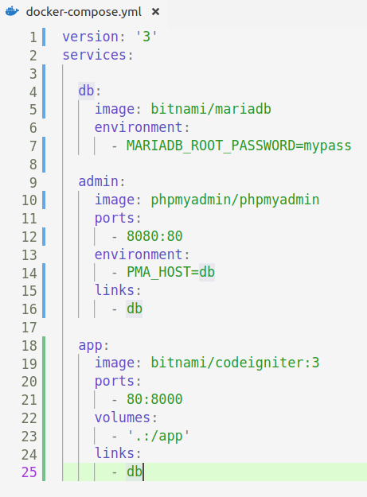

Figura 1. Estrutura do arquivo docker-compose.yml.

A figura 01 mostra como a organização é feita, a endentação é fundamental para este tipo de arquivo, através dela que define como cada comando deve ser interpretado, inicia com a versão dos comandos, após os serviços a serem criados, “db” é o nome do serviço, pode ser qualquer um, usamos db para ficar mais didático, “image” é qual imagem o docker vai procurar para espelhar e criar o container db, “environment” são as variáveis globais que podemos passar no momento da estanciação, no caso define a senha de root para “mypass”. Próximo serviço “admin” referencia a imagem do “phpmyadmin”, realizando um mapeamento de portas para não haver conflito com o app, sua variável global é “PMA_HOST” que define o nome do host que irá se conectar, perceba que é o mesmo nome do serviço de banco de dados criado acima, “links” apenas define que irá se conectar com o serviço db. Já o serviço “app” é a nossa aplicação, utilizando a imagem do framework que já tem o ambiente pré-configurado, define a porta a ser utilizada local e virtual, “volumes” é muito importante, define onde irão ficar os arquivos localmente sendo espelhados dentro do container, e novamente diz para se conectar com o serviço db.

No mesmo diretório criamos a pasta *myapp* nela vamos colocar os arquivos da aplicação. Dentro da aplicação existe o arquivo de configuração do banco de dados chamado *database.php* onde devemos preencher os dados de acordo com o serviço *bd* do arquivo *docker-compose.yml* como demostrado na (figura 2).

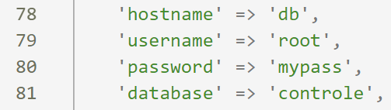

**Figura 2. Arquivo database.php.**

Neste momento é possível iniciar nossos serviços descritos no *docker-compose.yml*, seguindo a (tabela 2) é possível acompanhar a função e cada comando executado no terminal, vamos iniciar os containers, onde uma primeira execução é feita buscando na nuvem as imagens referenciadas, sua primeira execução pode demorar um pouco de acordo com a conexão e a quantidade de imagens a serem baixadas, após isso a iniciação é feita em poucos segundos. Após concluir vamos listar os containers exibindo detalhes como nome, id e portas onde estão rodando. O *docker-compose* já inicia para e remove todos os containers de uma só vez com apenas um comando.

Tabela 2. Comandos Docker-compose.

|  |  |
| --- | --- |
| Função | Comando terminal |
| Iniciar todos os containers | *docker-compose up -d* |
| Listar todos os containers | *docker-compose ps* |
| Parar todos os containers | *docker-compose stop* |
| Remove todos os containers | *docker-compose down* |

Na lista de containers é possível observar seu nome, o comando interno que está sendo executado, o estado e em qual porta está rodando e o redirecionamento que está sendo utilizado. O phpmyadmin pode ser acessado na URL: http://localhost:8080, Figura 03 e a aplicação URL: http://localhost, Figura 04.

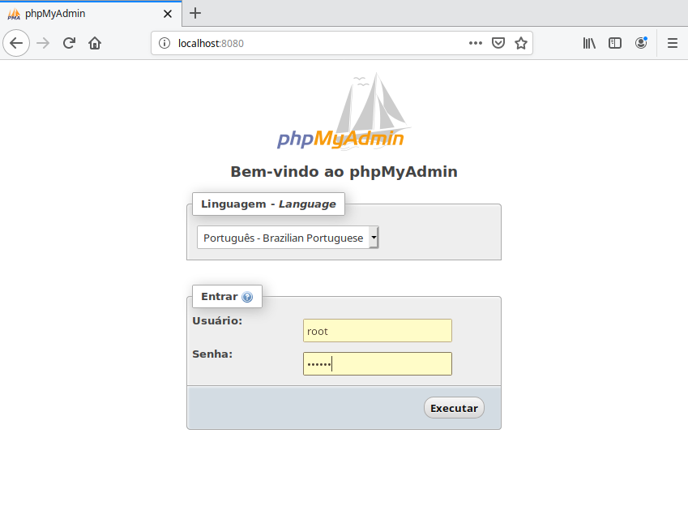

**Figura 3. http://localhost:8080.**

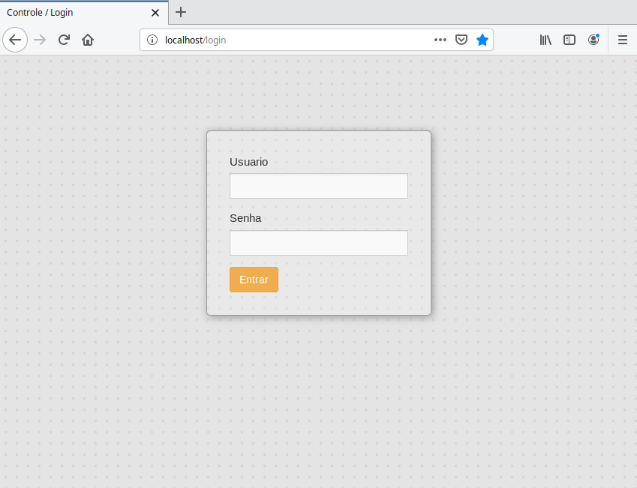

**Figura 4. http://localhost.**

Este é o ambiente completo rodando em *Docker*, todas as alterações feitas na pasta *myapp* serão repassadas para o container interpretando internamente e devolvendo na URL definida no arquivo *docker-compose.yml*. Assim foi concluído o ambiente de desenvolvimento virtual em Docker.

# 6. Conclusão

Concluímos que a ferramenta é sim funcional, necessita o conhecimento de alguns comandos básicos, com um gerenciamento simples, com pouco estudo é possível criar e replicar ambientes complexos em apenas um arquivo central, executou com perfeição o trabalho proposto, mantém um sistema operacional limpo, livre de aplicações que não utilizamos no dia a dia, como ferramentas de testes, que podem ser criadas e apagadas rapidamente sem qualquer risco de conflito com outros aplicativos instalados. Mantém um nível de segurança alto, podendo manter informações dentro e fora do container, criar redes específicas isoladas da rede padrão. Por ser virtual e necessitar de adicionais para funcionar corretamente consome mais recursos da máquina host, tanto em disco quanto em processamento do que um ambiente local , mas menos que uma máquina virtual convencional que recria todo o sistema operacional do zero.

# 7. Referências

Boulic, R. and Renault, O. (1991) “3D Hierarchies for Animation”, In: New Trends in Animation and Visualization, Edited by Nadia Magnenat-Thalmann and Daniel Thalmann, John Wiley & Sons ltd., England.

Dyer, S., Martin, J. and Zulauf, J. (1995) “Motion Capture White Paper”, <http://reality.sgi.com/employees/jam_sb/mocap/MoCapWP_v2.0.html>, December.

Holton, M. and Alexander, S. (1995) “Soft Cellular Modeling: A Technique for the Simulation of Non-rigid Materials”, Computer Graphics: Developments in Virtual Environments, R. A. Earnshaw and J. A. Vince, England, Academic Press Ltd., p. 449-460.

Knuth, D. E. (1984), The TeXbook, Addison Wesley, 15th edition.

Smith, A. and Jones, B. (1999). On the complexity of computing. In *Advances in Computer Science*, pages 555–566. Publishing Press.